**新 书 推 荐**

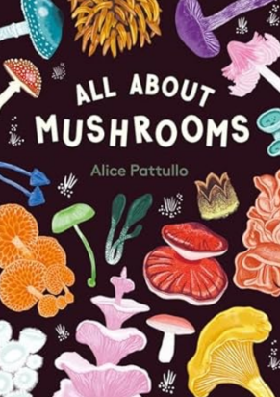**中文书名：《蘑菇大百科》**

**英文书名：ALL ABOUT MUSHROOMS**

**作 者：Alice Pattullo**

**出 版 社：Laurence King**

**代理公司：Laurence King/ANA**

**页 数：48页**

**出版时间：2025年10月**

**代理地区：中国大陆、台湾**

**审读资料：电子稿**

**类 型：知识绘本**

**内容简介：**

这是一本关于世界各地蘑菇种类的自然科普读物。蘑菇对地球生命至关重要；我们用它们烹饪，将它们用于食物和药品中，它们还支持着全球的生态系统。

读者将了解众多不同种类的蘑菇，从奇特的牛肝菌（beefsteak fungus），到美丽的雪盏菌（snowy disco）和芭蕾舞蜡伞菌（ballerina waxcap），在这本书中尽情领略蘑菇的美丽、复杂性与重要价值。

**本书卖点：**

·文本内容得到了英国皇家植物园邱园真菌馆策展人的支持

·插画家爱丽丝·帕图洛（Alice Pattullo）的插图生动展现了蘑菇种类的惊人多样性

**作者简介：**

爱丽丝·帕图洛（Alice Pattullo）是一位居住在东伦敦的插画师。她为众多客户提供定制插画服务，合作方包括英国著名园艺杂志*Gardens Illustrated*、Batsford出版社、《乡村生活》（*Country Living*）、Crabtree & Evelyn、Design for Today、Faber出版社、邱园（Kew Gardens）、福南梅森（Fortnum and Mason）、Quarto出版集团、Little Toller出版社、Selvedge杂志、维多利亚与阿尔伯特博物馆（V&A Museum）以及《村声》（The Village Voice）等。除商业合作外，Alice还经常在个人创作中探索英国的传统、谚语、童谣、民俗与迷信，并创作限量版丝网印刷作品进行销售。

**感谢您的阅读！**

**请将反馈信息发至：版权负责人**

**Email**：**[Rights@nurnberg.com.cn](mailto:Rights@nurnberg.com.cn)**

安德鲁·纳伯格联合国际有限公司北京代表处

北京市海淀区中关村大街甲59号中国人民大学文化大厦1705室, 邮编：100872

电话：010-82504106, 传真：010-82504200

公司网址：[http://www.nurnberg.com.cn](http://www.nurnberg.com.cn/)

书目下载：<http://www.nurnberg.com.cn/booklist_zh/list.aspx>

书讯浏览：<http://www.nurnberg.com.cn/book/book.aspx>

视频推荐：<http://www.nurnberg.com.cn/video/video.aspx>

豆瓣小站：<http://site.douban.com/110577/>

新浪微博：[安德鲁纳伯格公司的微博_微博 (weibo.com)](https://weibo.com/1877653117/profile?topnav=1&wvr=6)

微信订阅号：ANABJ2002

